PAWI HS17

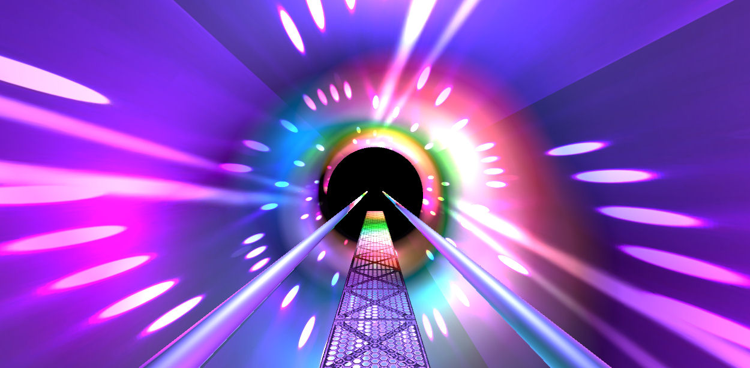

**VR Vortex Tunnel**

**Hochschule Luzern, Department Informatik**

Rotkreuz, 22.12.2017

Autoren: Marc Nussbaumer,

Philipp Gröbelbauer

Betreuung: Roger Diehl

Auftraggeber: Martin Biallas (iHome Lab)